МІНІСТЕРСТВО ОСВІТИ І НАУКИ УКРАЇНИ
Національний технічний університет «Дніпровська політехніка»

Кафедра Системного аналізу та управління
ЗВІТ
З лабораторної роботи
З дисципліни «Поглиблене програмування в середовищі Java»

Виконав:
Студент групи 122-22-2
Шляхтін Т.С.
Перевірив: доцент
Мінєєв Олександр Сергійович

м. Дніпро
2026 рік
Тема: Розробка REST-застосунку на Spring Boot.
Мета: Розробити повноцінний клієнт-серверний застосунок на мові Java, що реалізує бізнес-логіку моніторингу криптоактивів, автоматизацію збору даних через зовнішні API та управління портфелем користувача.

Теоретичні відомості:

REST (Representational State Transfer) – це архітектурний стиль взаємодії компонентів веб-застосунків через HTTP-протокол.

Основні методи:
• GET — отримання даних
• POST — Створення даних
• PUT — оновлення
• DELETE — Видалення
Spring Boot дозволяє швидко створювати REST API за рахунок:
• анотацій (@RestController, @GetMapping, @PostMapping)
• вбудованого сервера
• простий інтеграції з БД

Хід роботи:

1. Створення проекта
Був создан Maven-проект в IntelliJ IDEA с подключением Spring Boot.

2. Створення моделі даних
package org.example.model;

import jakarta.persistence.*;

@Entity
public class Task {

@Id
@GeneratedValue(strategy = GenerationType.IDENTITY)
private Long id;

private String title;
private String description;

// getters and setters
}

3. Создание репозитория
package org.example.repository;

import org.example.model.Task;
import org.springframework.data.jpa.repository.JpaRepository;

public interface TaskRepository extends JpaRepository<Task, Long> {
}

4. Создание контроллера
package org.example.controller;

import org.example.model.Task;
import org.example.repository.TaskRepository;
import org.springframework.web.bind.annotation.*;

import java.util.List;

@RestController
@RequestMapping("/api/tasks")
public class TaskController {

private final TaskRepository repository;

public TaskController(TaskRepository repository) {
this.repository = repository;
}

@GetMapping
public List<Task> getAll() {
return repository.findAll();
}

@PostMapping
public Task create(@RequestBody Task task) {
return repository.save(task);
}

@GetMapping("/add")
public Task addTask() {
Task task = new Task();
task.setTitle("Задача из браузера");
task.setDescription("Добавлено через URL");
return repository.save(task);
}
}

5. Тестування додатку
Перевірка виповнення через браузер и Postman:
- Отримання всіх задач:
http://localhost:8080/api/tasks
• Додавання завдання через браузер:
http://localhost:8080/api/tasks/add

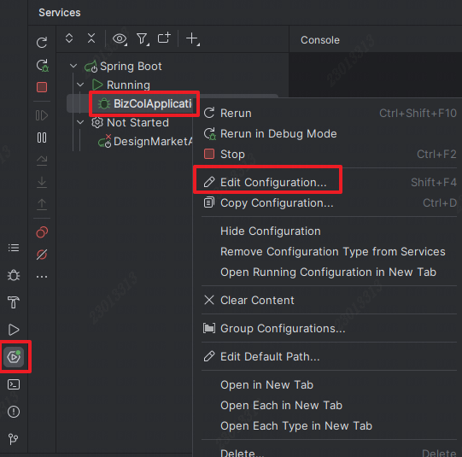
Запуск програми

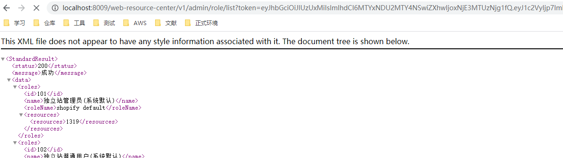
Перевірка через браузер

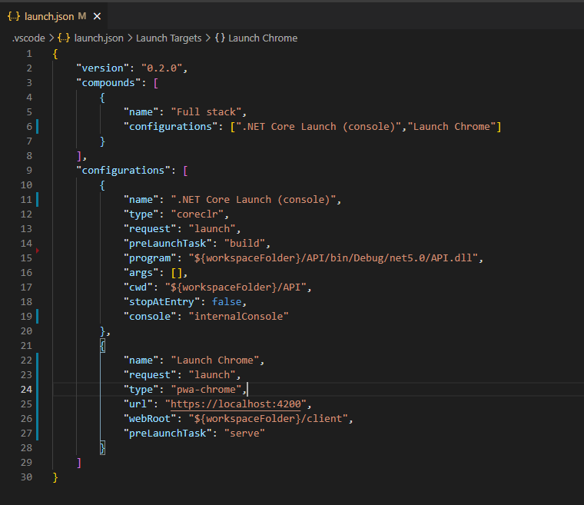
Додавання завдання через URL

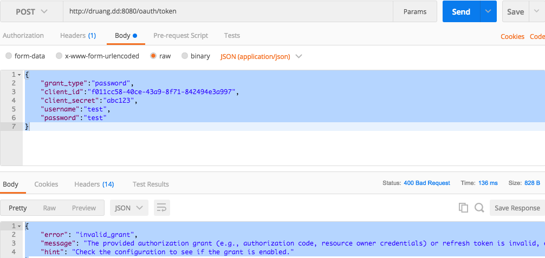
Тестування через Postman

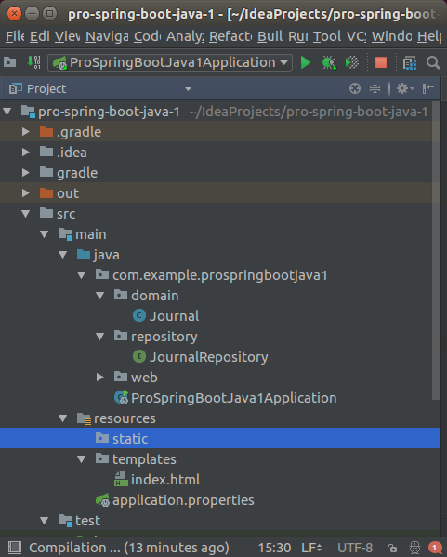
Структура проекта

Результати:
В результаті виповнення лабораторной роботи було створено REST-приложение, яке:
• повертає список завдань
• додає нові завдання через POST-запит
• додає завдання через браузер (GET-запит)
• взаємодіє з базою даних

Висновок :
У ході лабораторної роботи було вивчено основи розробки REST API з використанням Spring Boot.
Було реалізовано додаток для управління завданнями, освоєно принципи роботи з HTTP-запитами та взаємодії з базою даних через репозиторії.
Отримані знання дозволяють створювати серверні програми та API для подальшої розробки веб-сервісів.

